Technické řešení – 9a – Brloh

1) Zastřešený stůl s lavicí – kulatina

Zastřešený stůl s lavicí:

      - Celodřevěné provedení mobiliáře, spojovací prvky kov
      - Barva nátěru - teak
      - Impregnace
Technické parametry – zastřešený stůl s lavicí:
- zastřešené posezení obsahující dvě lavice a mezi nimi stůl a zastřešení sedlovou střechou
- materiál: konstrukce z dřevěných podélně rozpůlených kulatin ze smrkového rostlého dřeva (průměr min. 250 mm)
- povrchová úprava: lazurovací lak
- rozměry základny 1750 mm x 1500 (šxh), maximální rozměr konstrukce včetně zastřešení 2400 x 2000 mm (šxh), výška hřebenu střechy 2400 mm, výška, lavičky o rozměrech
min. 1500 x 250 mm, stolek o rozměrech 600 x min. 1400 mm
- střecha sedlová - střešní krytina lepený asfaltový šindel (barevnost dle dohody)
- usazení na zpevněný povrch

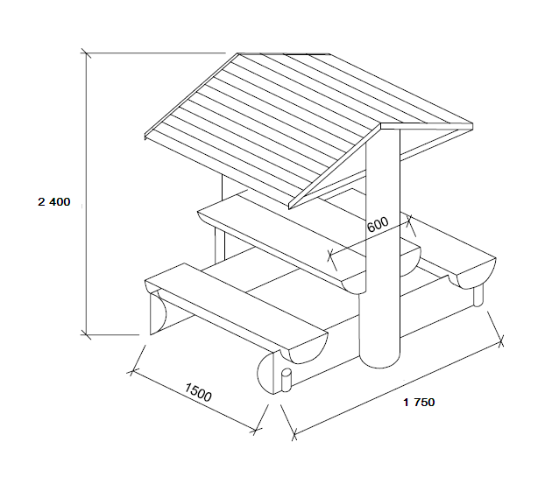

Technické řešení – 9b – Brloh

1) Odpadkový koš :

- obsah min. 70 litrů
- vymývaný beton (šedé kamenivo) s dřevěným obkladem (smrk, barevnost - teak)
- vložka – pozinkovaný plech
- kryt – odklápěcí, ošetřený práškovou barvou

Místo realizace plnění:
KÚ:Jaronín, parc. č. 815

2) Lavička s opěradlem + odpadkový koš

Lavička:
- vymývaný beton (šedé kamenivo)
- typ V/Y
- opěradlo a sedací část – dřevěné latě smrk (síla min. 3 cm, barva teak, opěradlo 2 kusy, sedací část – 4 kusy)
- šířka lavice – min. 190 cm.
- umožnění pevného kotvení do země

Odpadkový koš :
- obsah min. 70 litrů
- vymývaný beton (šedé kamenivo) s dřevěným obkladem (smrk, barevnost - teak)
- vložka – pozinkovaný plech
- kryt – odklápěcí, ošetřený práškovou barvou

Místo realizace plnění:
KÚ:Brloh pod Kletí, parc. č. 3856/1

3) Lavička s opěradlem + odpadkový koš

Lavička:
- vymývaný beton (šedé kamenivo)
- typ V/Y
- opěradlo a sedací část – dřevěné latě smrk (síla min. 3 cm, barva teak, opěradlo 2 kusy, sedací část – 4 kusy)
- šířka lavice – min. 190 cm.
- umožnění pevného kotvení do země

Odpadkový koš:
- obsah min. 70 litrů
- vymývaný beton (šedé kamenivo) s dřevěným obkladem (teak)
- vložka – pozinkovaný plech
- kryt – odklápěcí, ošetřený práškovou barvou

Místo realizace plnění:
KÚ:Jaronín, parc. č. 1149/1

4) Odpadkový koš

Odpadkový koš:
- obsah min. 70 litrů
- vymývaný beton (šedé kamenivo) s dřevěným obkladem (smrk, barevnost - teak)
- vložka – pozinkovaný plech
- kryt – odklápěcí, ošetřený práškovou barvou

Místo realizace plnění:
KÚ:Jaronín, parc. č. 2410/1

5) Odpadkový koš

Odpadkový koš:
- obsah min. 70 litrů
- vymývaný beton (šedé kamenivo) s dřevěným obkladem (smrk, barevnost - teak)
- vložka – pozinkovaný plech
- kryt – odklápěcí, ošetřený práškovou barvou

Místo realizace plnění:
KÚ:Brloh pod Kletí, parc. č. 211

